2026
Paul RENSON
[Nom de la société]
26/01/2026
Examen 5 BIM IA
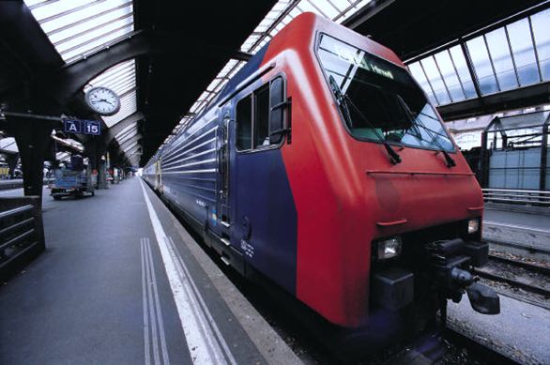

Supervision intelligente de capteurs IoT connectés au Cloud avec détection d’anomalies en temps réel

🎯 Objectif général
Concevoir un système complet IoT + IA + Dashboard :
- Des capteurs IoT (simulés) publient leurs mesures vers un broker MQTT Cloud.
- Une application Python reçoit et traite les données (filtrage, stockage, apprentissage, détection d’anomalies).
- Une interface Streamlit présente en temps réel les données et anomalies.
- Une intégration Cloud (HiveMQ Cloud, AWS IoT ou Eclipse Mosquitto public) centralise la communication.

🧩 Étape 1 — Conception du système IoT (1h 30)

🎯 Objectif
Définir l’architecture technique du projet et la logique d’échanges.

🧠 Tâches
- Schéma d’architecture (à dessiner sur papier ou via draw.io) :
  - Capteurs (ESP32 ou simulation Python)
  - Broker MQTT Cloud
  - Backend IA
  - Tableau de bord Streamlit
👉 Produire un schéma d’échanges : capteur → Cloud → IA → Dashboard.
- Documentation du flux MQTT :
  - Topic principal : iotsystem/capteurs/temperature
  - Payload JSON :
json
{ "sensor_id": "C001", "timestamp": "2024-06-07T12:00:00Z", "temperature": 23.7, "humidity": 45.2}
- Déterminer l’environnement Cloud MQTT (ex. HiveMQ Cloud)
  - Créer un compte
  - Récupérer : host, port, username, password
📄 Livrable attendu : Schéma + cahier de spécifications techniques (interfaces, topics, sécurité MQTT).

🛰️ Étape 2 — Simulation et envoi de données IoT vers le Cloud (1h 30)

🎯 Objectif
Publier périodiquement des données simulées vers le broker MQTT Cloud.

🔧 Contenu
- Script Python type “simulateur de capteur” (1 à 3 capteurs virtuels).
- Envoi MQTT vers le cloud toutes les 3 à 5 s.
- Injection aléatoire d’anomalies (surchauffe, valeurs nulles).
👉 Utiliser paho-mqtt + random + datetime.
python
import paho.mqtt.client as mqttimport json, time, randomfrom datetime import datetimeBROKER = "your-hivemq-host"PORT = 8883USERNAME = "..."PASSWORD = "..."TOPIC = "iotsystem/capteurs/temperature"client = mqtt.Client()client.username_pw_set(USERNAME, PASSWORD)client.tls_set() # connexion sécurisée TLSclient.connect(BROKER, PORT)while True: temp = 25 + random.gauss(0, 0.8) hum = 40 + random.gauss(0, 2) # 5% de probabilité d’anomalie if random.random() < 0.05: temp += random.choice([-10, +12]) payload = { "sensor_id": random.choice(["C001", "C002", "C003"]), "timestamp": datetime.utcnow().isoformat(), "temperature": round(temp, 2), "humidity": round(hum, 1) } client.publish(TOPIC, json.dumps(payload)) print("📡 Données envoyées :", payload) time.sleep(3)
📄 Livrable attendu : script fonctionnel + preuves de messages reçus côté broker (capture HiveMQ ou logs).

🤖 Étape 3 — Traitement et détection d’anomalies (2h)

🎯 Objectif
Mettre en place une petite IA en Python pour détecter automatiquement des comportements anormaux.

🔧 Contenu
- Récupération en temps réel via MQTT subscribe
- Analyses statistiques (moyenne, écart-type)
- Détection automatique basée sur Isolation Forest ou z-score
👉 Exemple simplifié :
python
import pandas as pdfrom sklearn.ensemble import IsolationForestdef detect_anomalies(df): model = IsolationForest(contamination=0.05, random_state=42) df["anomaly"] = model.fit_predict(df[["temperature"]]) return df[df["anomaly"] == -1]
- Génération d’un fichier CSV hebdomadaire avec l’historique
📄 Livrable attendu : code IA + graphique (matplotlib) montrant les anomalies détectées.

📊 Étape 4 — Tableau de bord Streamlit (2h)

🎯 Objectif
Développer une interface web interactive pour suivre l’état du système.

🔧 Contenu
- Tableau de bord Streamlit (à exécuter en local)
- Actualisation toutes les 5 s depuis les données reçues
- Affichage graphique de la température + humidité
- Encadré d’alertes en cas d’anomalies
- Tableau des dernières valeurs : sensor_id, timestamp, température, status ("NORMAL"/"ANOMALIE")
👉 Extensions :
- Graphiques multi-capteurs
- Carte géographique si tu gères la position du capteur
- Export CSV via bouton Streamlit
📄 Livrable attendu : interface fonctionnelle avec captures d’écran prouvant la détection de pics.

☁️ Étape 5 — Intégration Cloud et industrialisation (1h)

🎯 Objectif
Préparer le déploiement et la mise à l’échelle cloud.

🔧 Contenu
- Connexion sécurisée TLS au broker MQTT
- Stockage distant des données (AWS DynamoDB ou base MongoDB Atlas)
- Préparation du tableau de bord pour un déploiement Streamlit Cloud ou Railway.app
- Ajout d’un service d’alerte : envoi mail via API SendGrid ou Twilio en cas d’anomalie critique
📄 Livrable attendu :
Architecture finale Cloud + démonstration du flux complet (capteur → cloud → AI → dashboard).

🎓 Résultat final attendu
✅ Un réseau IoT simulé fonctionnel publiant vers un broker MQTT Cloud
✅ Une IA embarquée détectant des dérives de mesure
✅ Un tableau de bord web temps réel pour surveiller tout le système
✅ Une architecture Cloud sécurisée et extensible

Livrables attendus
- - Schéma d’architecture (format image ou PDF)
- - Scripts Python : simulateur, analyse IA, dashboard
- - Graphiques et fichiers CSV des anomalies détectées
- - Capture(s) d’écran du tableau de bord
- - Document de rendu final (.zip ou GitHub)

Grille d’évaluation (sur40 points)
Compétence évaluée | Description | Barème | Note
Conception du système IoT-Cloud | Schéma et compréhension de l’architecture | 6
Simulation des capteurs | Code fonctionnel et cohérence des données | 4
Module IA | Détection correcte et code documenté | 6
Dashboard Streamlit | Visualisation fluide et claire | 4
Qualité du rendu et compréhension | Clarté du rapport et démonstration | 20

